Model domene je sličan rasporedu relacija u bazi podataka za aplikaciju. Ovo je posljedica korištenja Entity Framework-a 6 u izradi O/R sloja. Model je prikazan dijagramom klasa i očigledno predstavlja Model komponentu u MVC i MVVM arhitekturnim obrascima. Najvažnije klase su **Recipe** i **User** preko kojih se odrađuju skoro sve funkcionalnosti na aplikacijskom sloju. Model je prikazan sa slikom u nastavku:

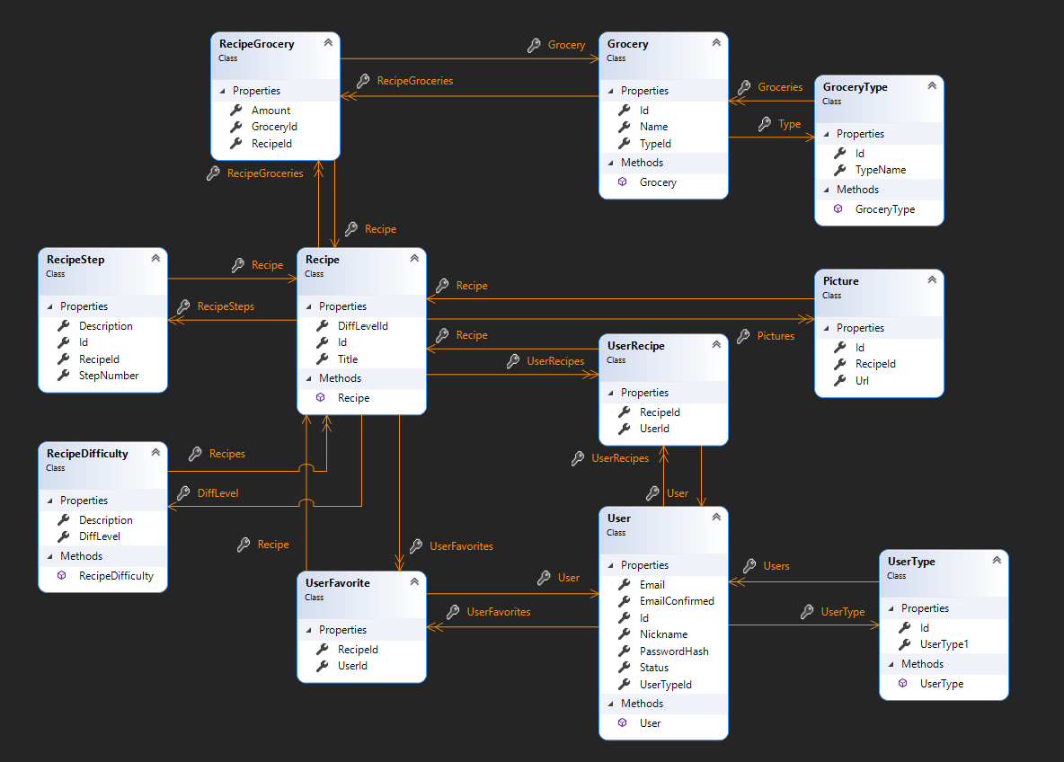

Svaka klasa sadrži potrebna polja koji su mogu lagano preslikati u n-torku koja se unosi u prikladnu relaciju u bazi podataka. Uz polja, Entity Framework je dodao referencu na klasu koja sadrži strani ključ početne klase. Ovime je omogućeno jednostavno dohvaćanje podataka u složenim operacijama gdje je potrebno spajati instance klasa po određenim ključevima.

Može se primijetiti, iz modela, kako je realizirana jedan od najvažnijih funkcionalnosti aplikacije. Naime, klasa Recept sadrži kolekcije instanci klasa RecipeStep, RecipeGrocery i reference na instance klasa Picture, RecipeDifficulty i UserRecipe. Povezivanje instanci ovakvih povezanih klasa je uz ovakav model trivijalno i Entity Framework nakon spremanja promjena u kontekstu povezuje ove objekte na razini baze podataka.

Svakako je prednost ovakvog modela njegova jednostavnost i trivijalnost dodavanja i dohvaćanja podataka. Međutim, poslovna logika (koje u ovoj aplikaciji nema puno) je prebačena u zaseban sloj aplikacije. Konkretno, u slučaju RecepTour-a, je ona u Controller sloju.